

**Об утверждении схемы пастбищеоборотов по Павлодарскому району**

Постановление акимата Павлодарского района Павлодарской области от 6 мая 2019 года № 128/5. Зарегистрировано Департаментом юстиции Павлодарской области 14 мая 2019 года № 6362

      В соответствии с подпунктом 10) пункта 1 статьи 31 Закона Республики Казахстан от 23 января 2001 года "О местном государственном управлении и самоуправлении в Республике Казахстан" и подпунктом 3) пункта 1 статьи 9 Закона Республики Казахстан от 20 февраля 2017 года "О пастбищах", акимат Павлодарского района **ПОСТАНОВЛЯЕТ:**

      1. Утвердить схему пастбищеоборотов по Павлодарскому району на основании геоботанического обследования пастбищ согласно приложению к настоящему постановлению.

      2. Контроль за исполнением настоящего постановления возложить на заместителя акима района Сагандыкова Н. О.

      3. Настоящее постановление вводится в действие по истечении десяти календарных дней после дня его первого официального опубликования.

|  |  |
| --- | --- |
| *Аким района* | *Ж. Шугаев* |

|  |  |
| --- | --- |
|  | Приложение к постановлению акимата Павлодарского района от "6" мая 2019 года № 128/5 |

**Схема пастбищеоборотов по Павлодарскому району**  
**на основании геоботанического обследования пастбищ**

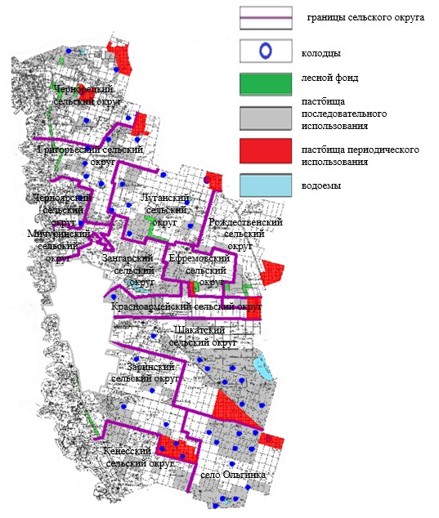

© 2012. РГП на ПХВ «Институт законодательства и правовой информации Республики Казахстан» Министерства юстиции Республики Казахстан